Цвет на карте
Деревья
Растения
Цветовая палитра общая в hex(небо,листва)
Дуб
тополь
Клен
Лиственница
Береза

Карельская береза
Ель
Сосна

Империя
Цвет на карте – светло серый #d4d4d4
Деревья
Цветовая палитра общая в hex(небо,листва)

Биом 1 – Север
Биом 2 – Луга. Холмистые луга и поля с небольшой разницей в высоте. Между большими открытыми пространствами протекают тонкие каменистые речки, естественные лесополосы и леса.
Цвет травы: Насыщенный темно-зеленый #337033
Цвет листвы: Насыщеный светло зеленый ?
Цвет неба: Насыщеный темно-голубой #11548F
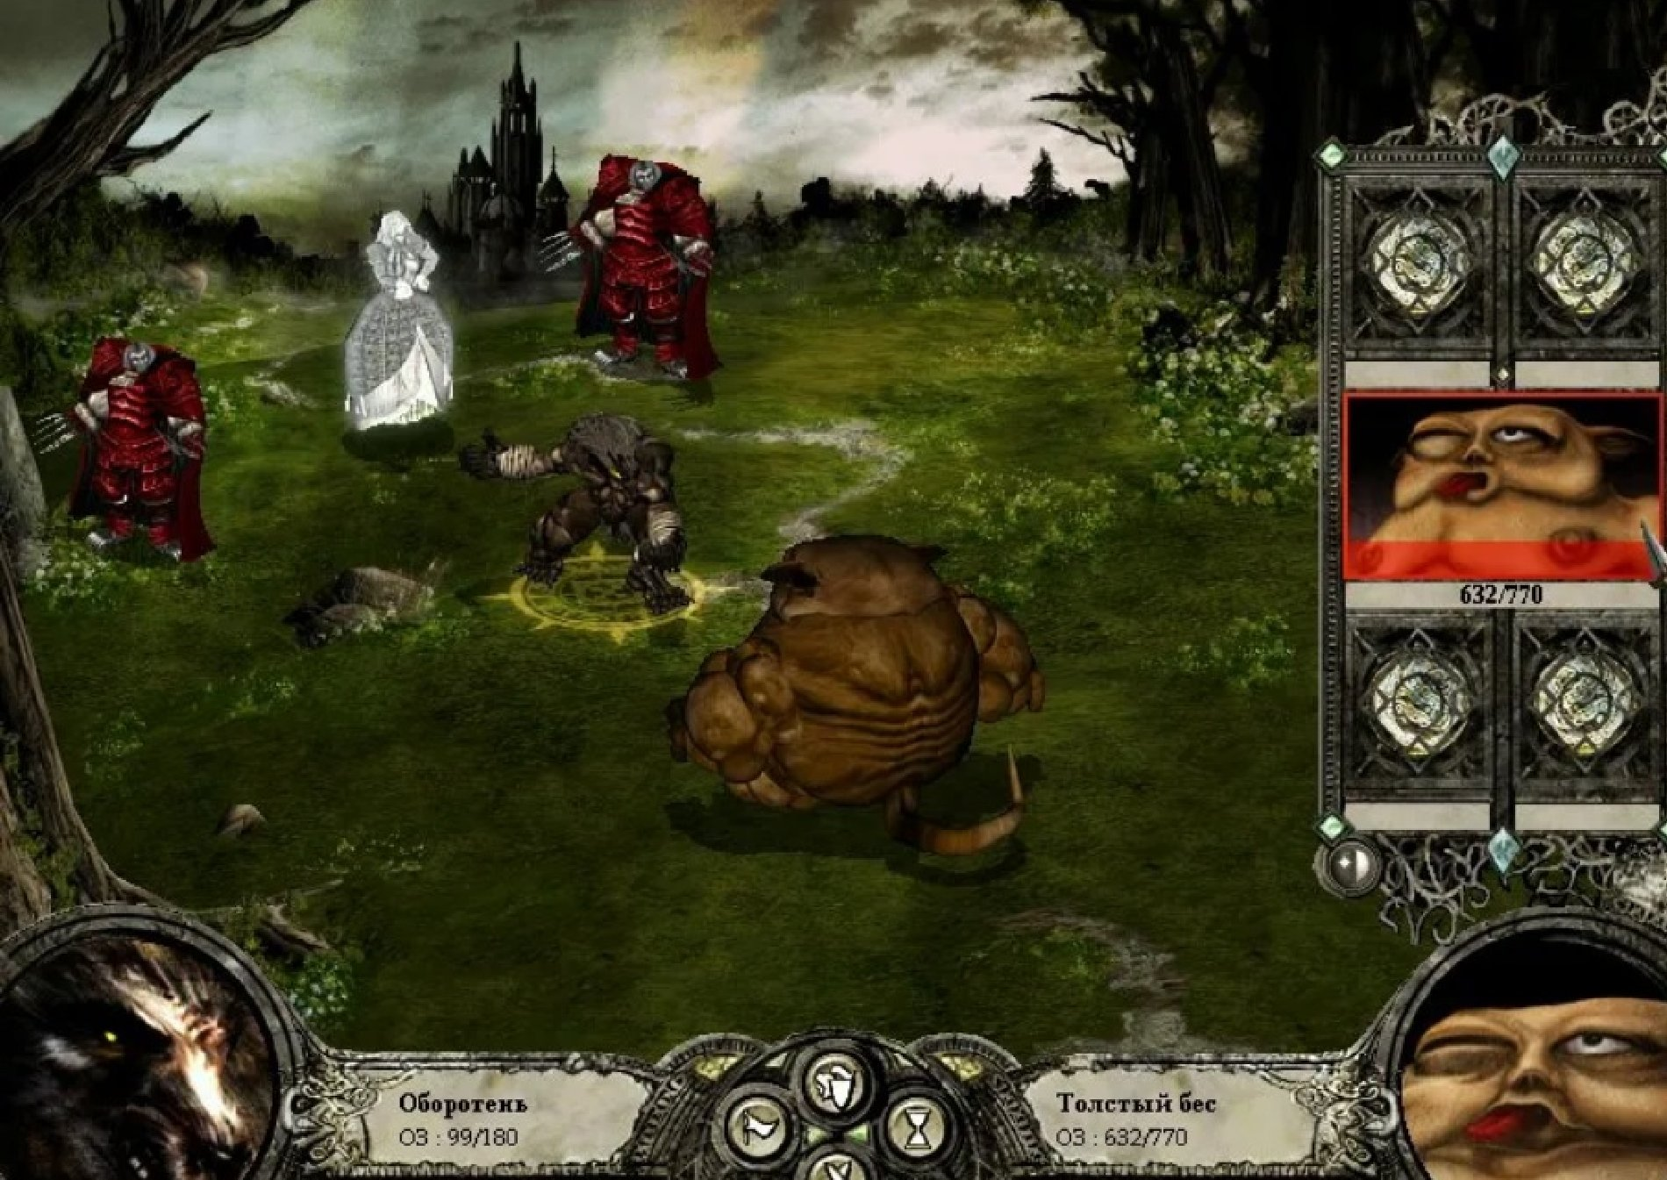
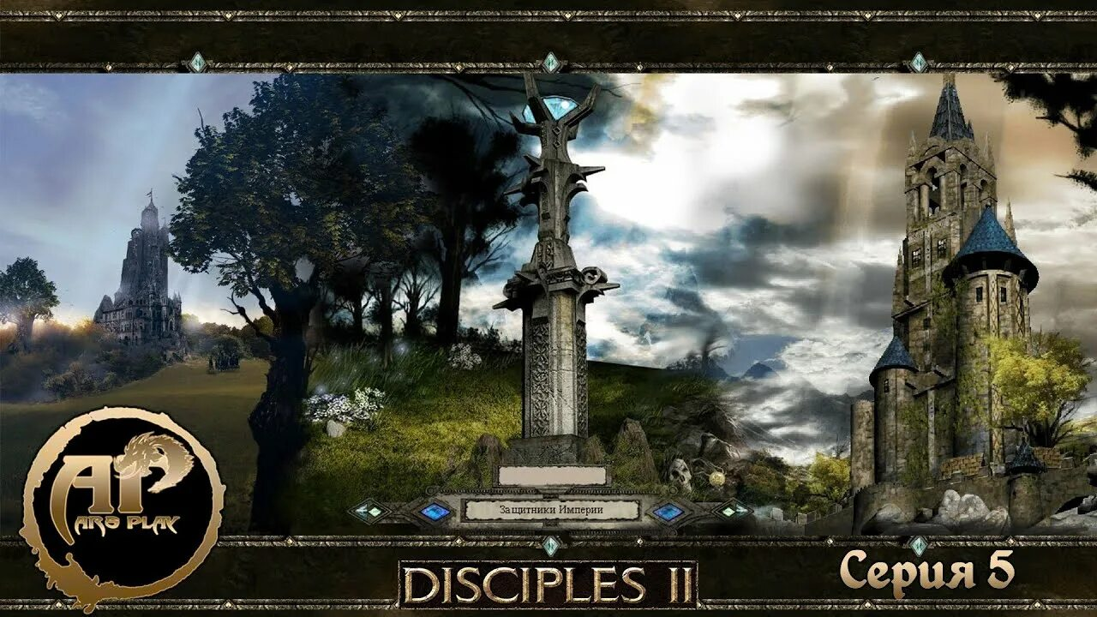
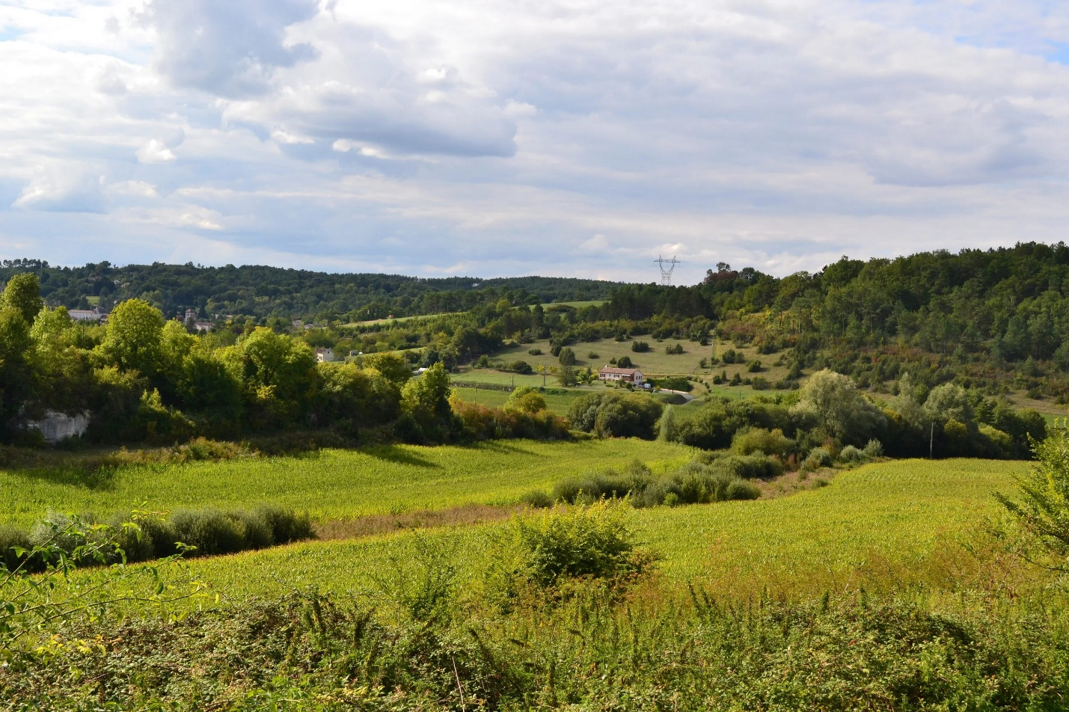
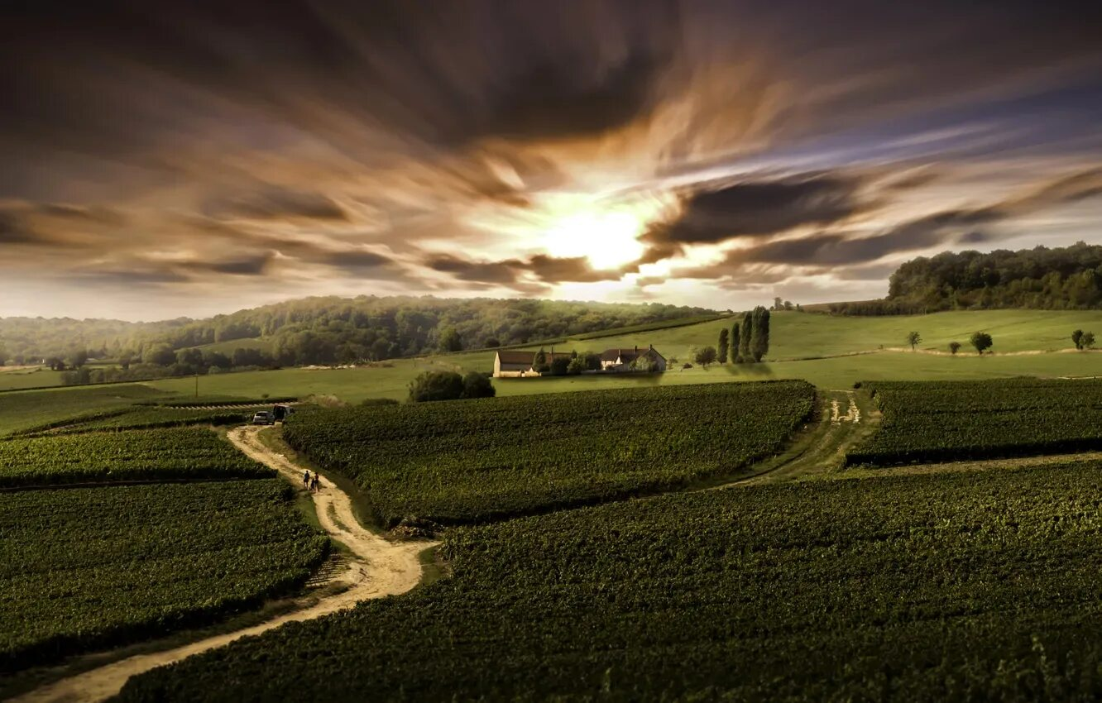
Ива белая
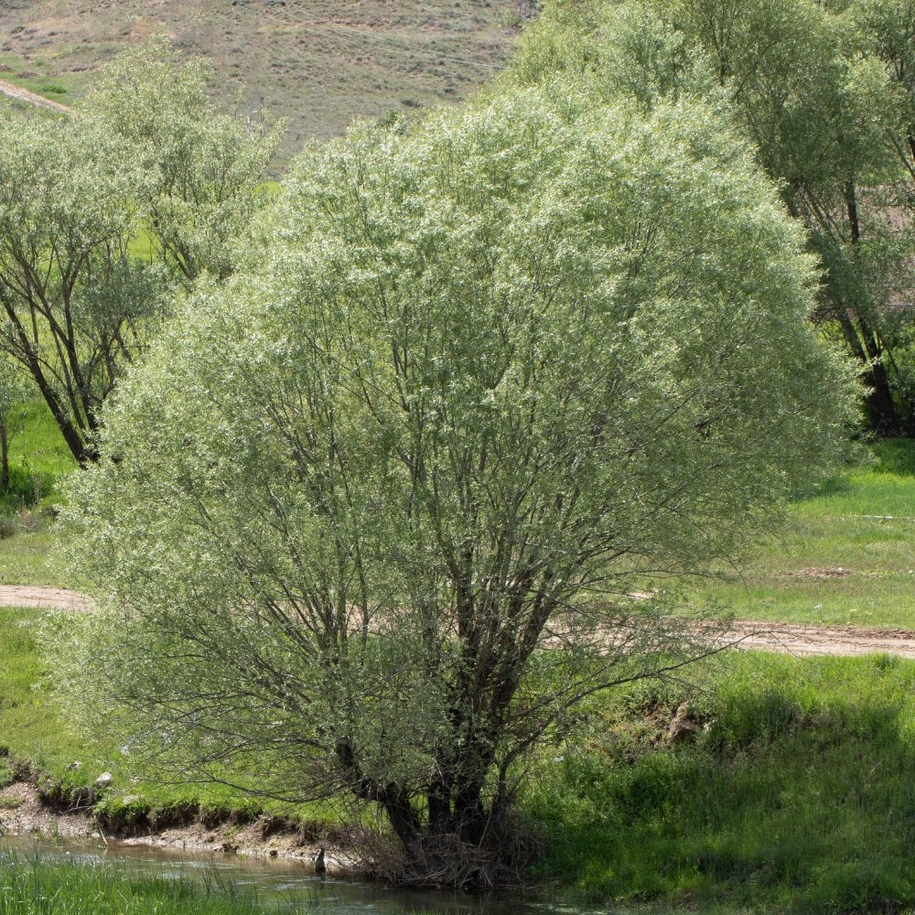
Дуб черешчатый
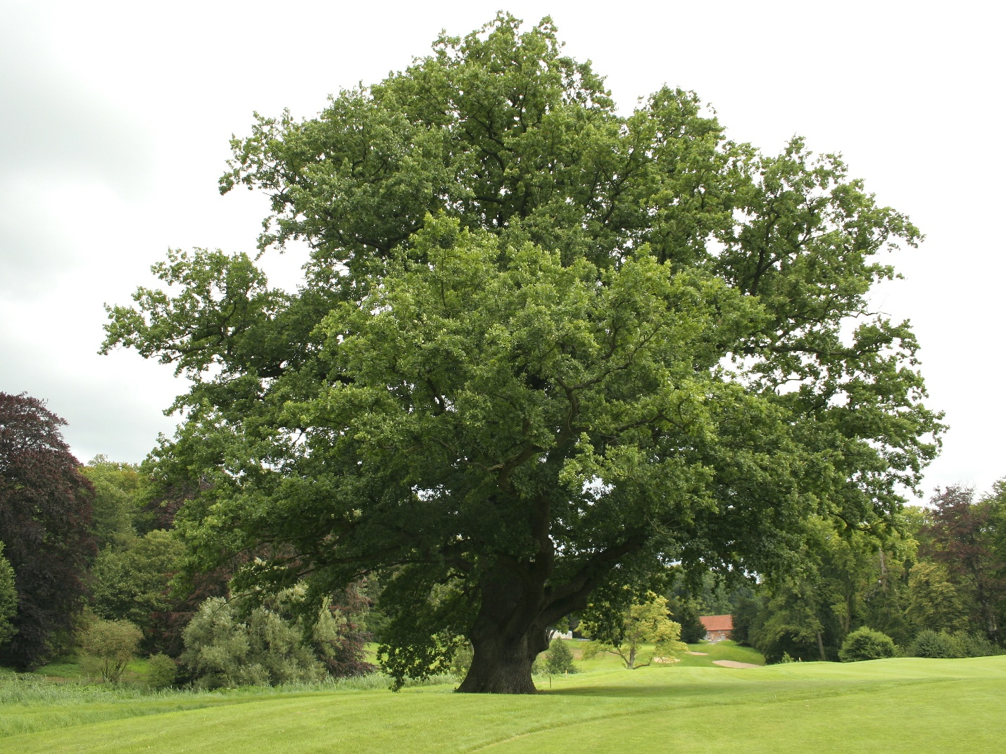
Дуб скальный
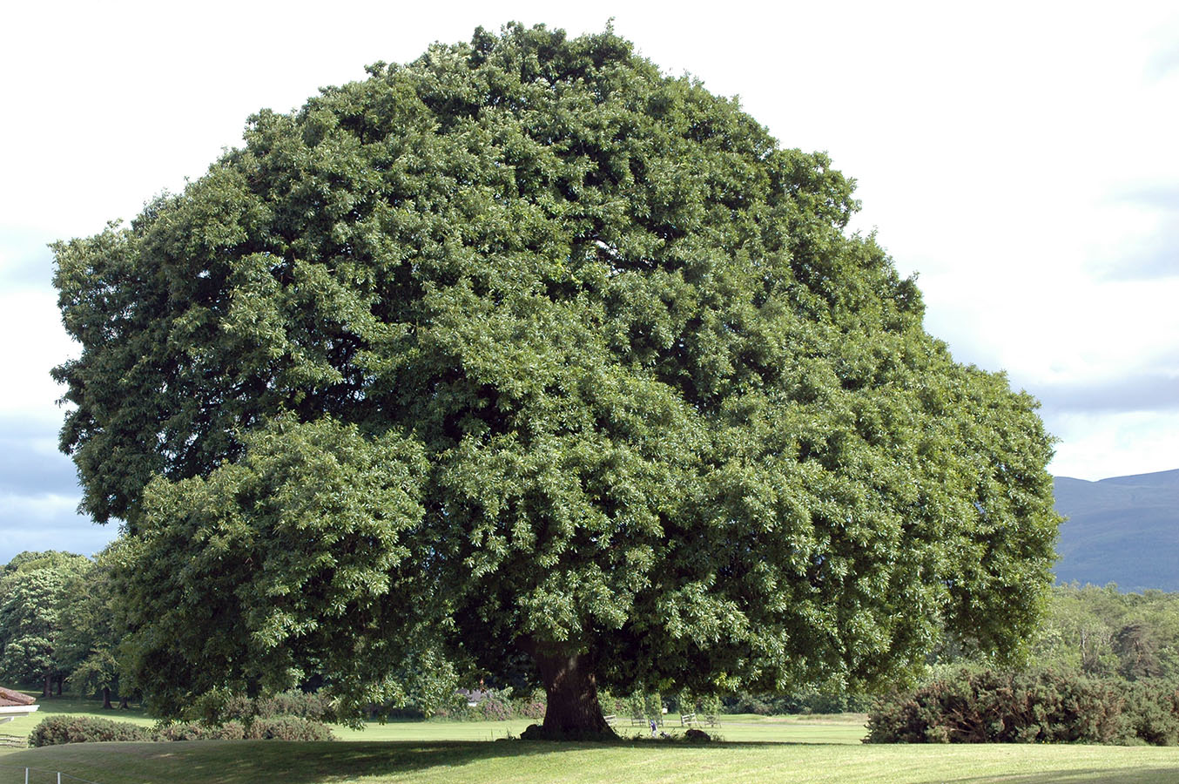
Боярышник однопестинчатый
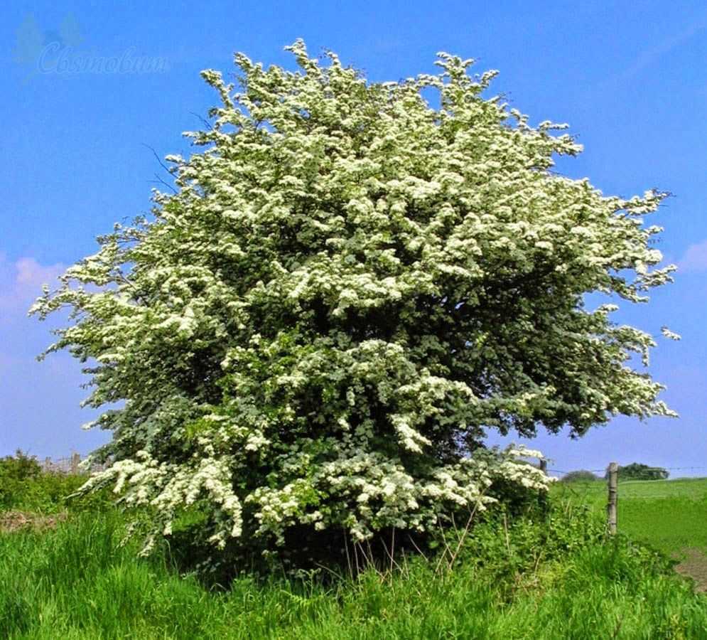
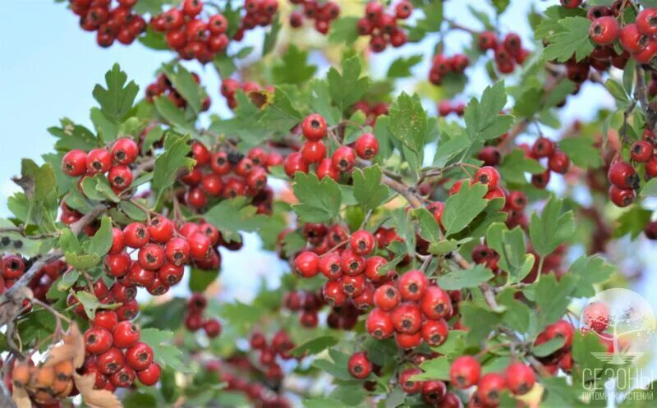
Липа Сердцевидная(можно с желтыми листьями для разнообразия)
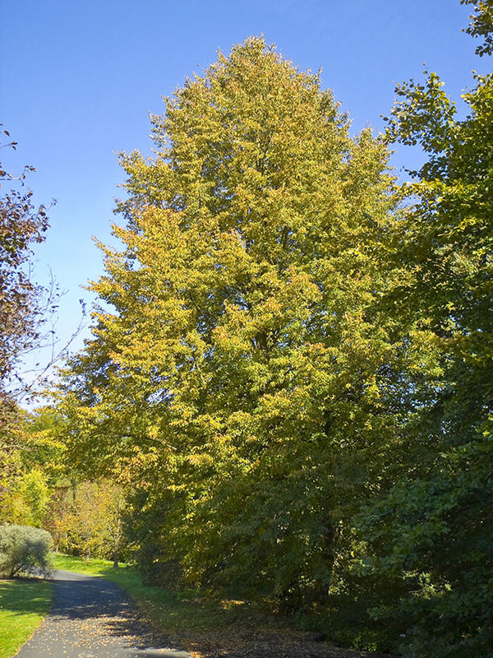
Грецкий орех (лучше оставить для Италии?)
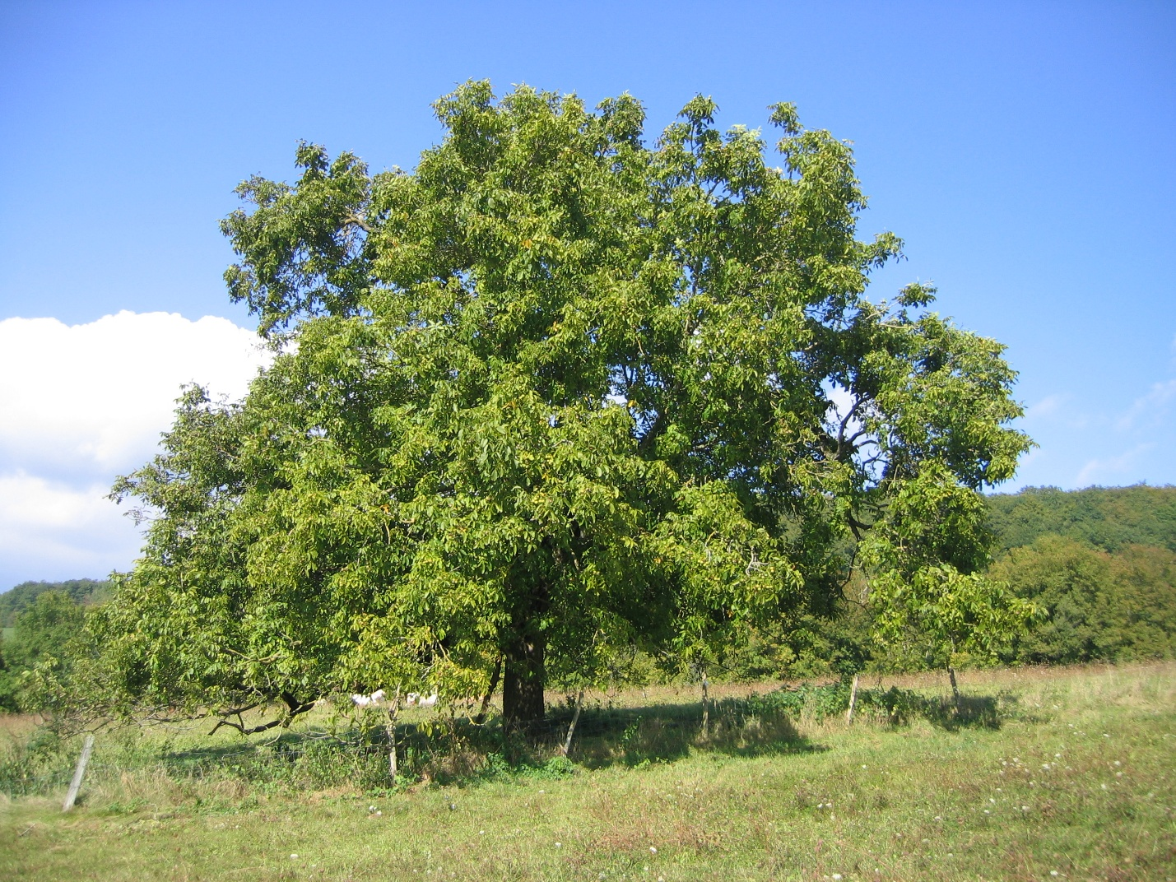

Биом 3 – горы
Биом 4 – Прованс
Биом 5 – Холмистые леса
Каштан посевной
Пихта белая
Сосна обыкновенная
Бук европейский
Рябина обыкновенная
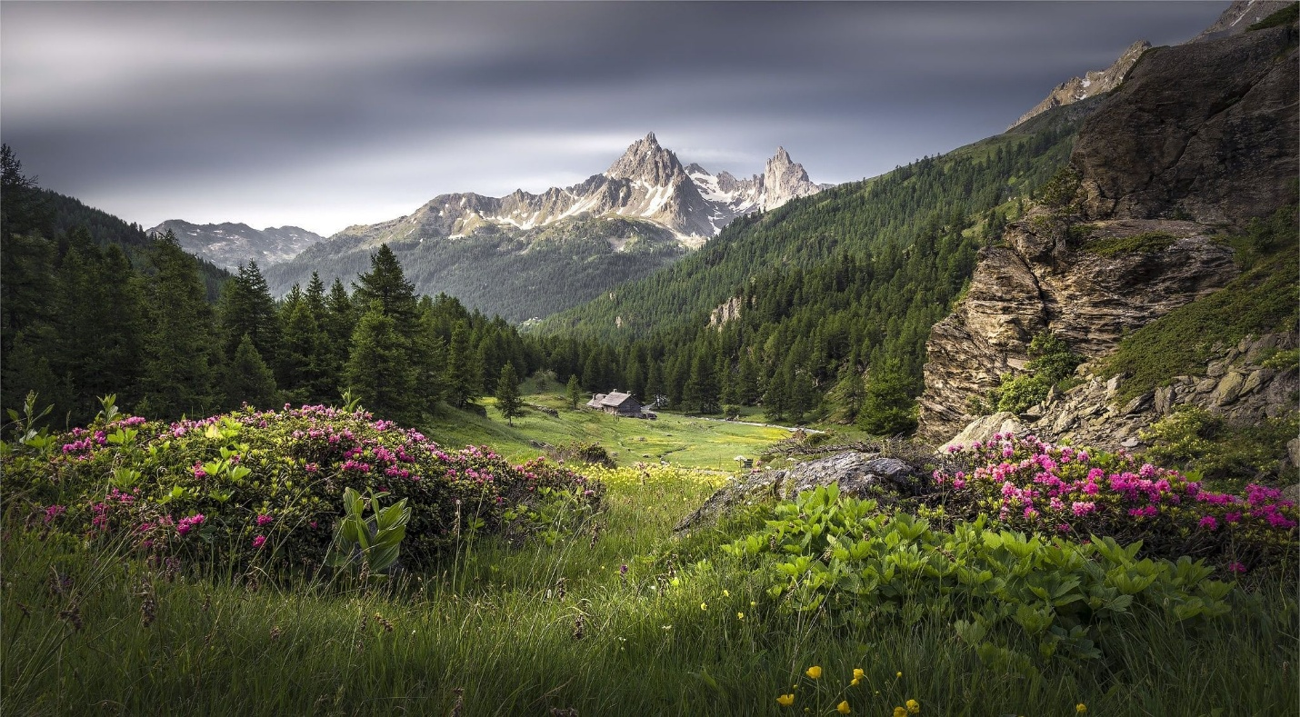
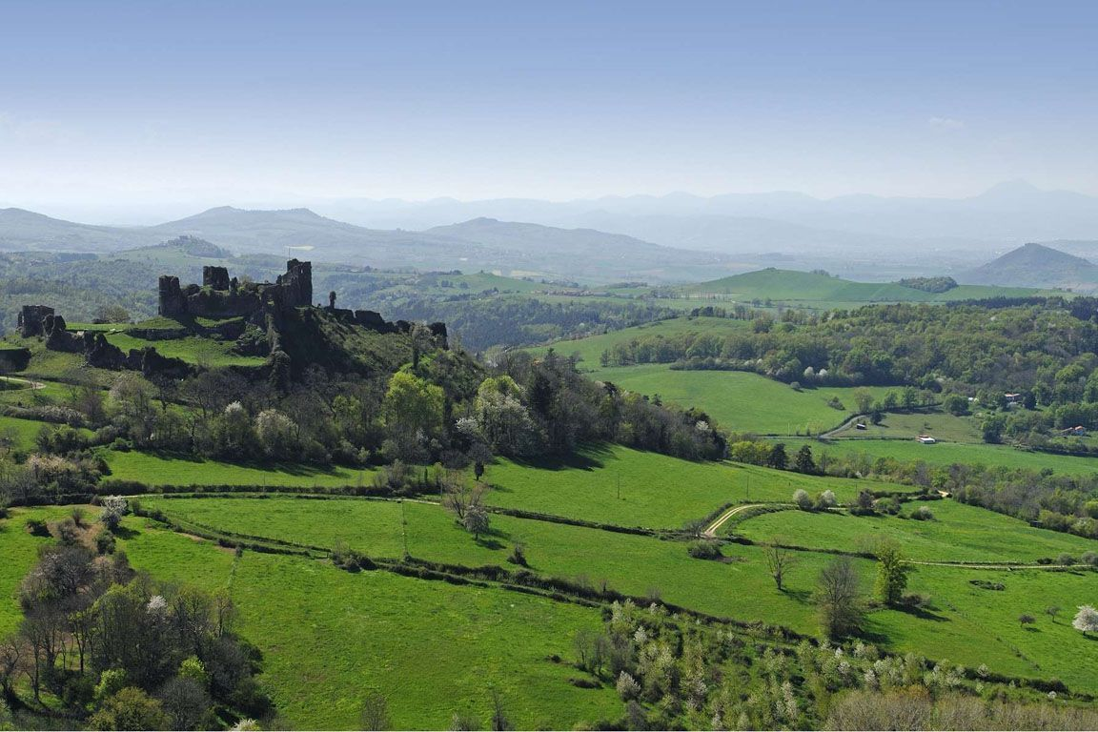
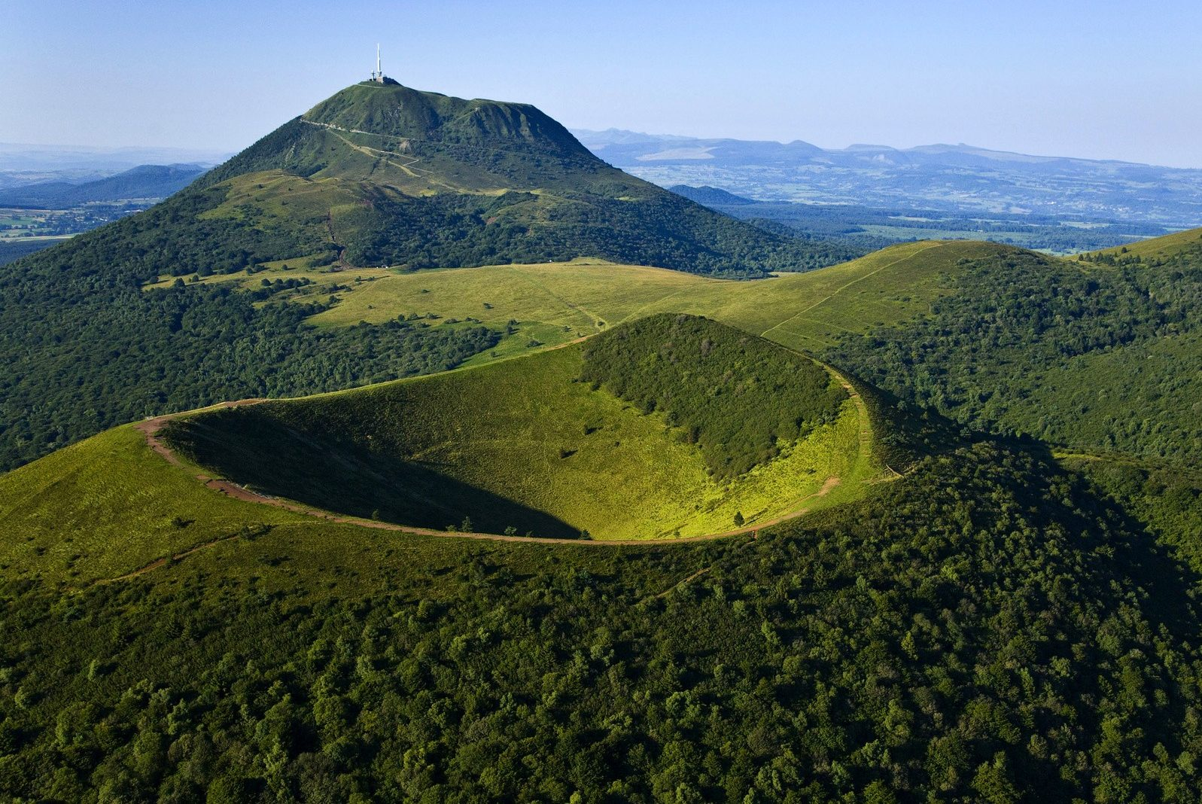
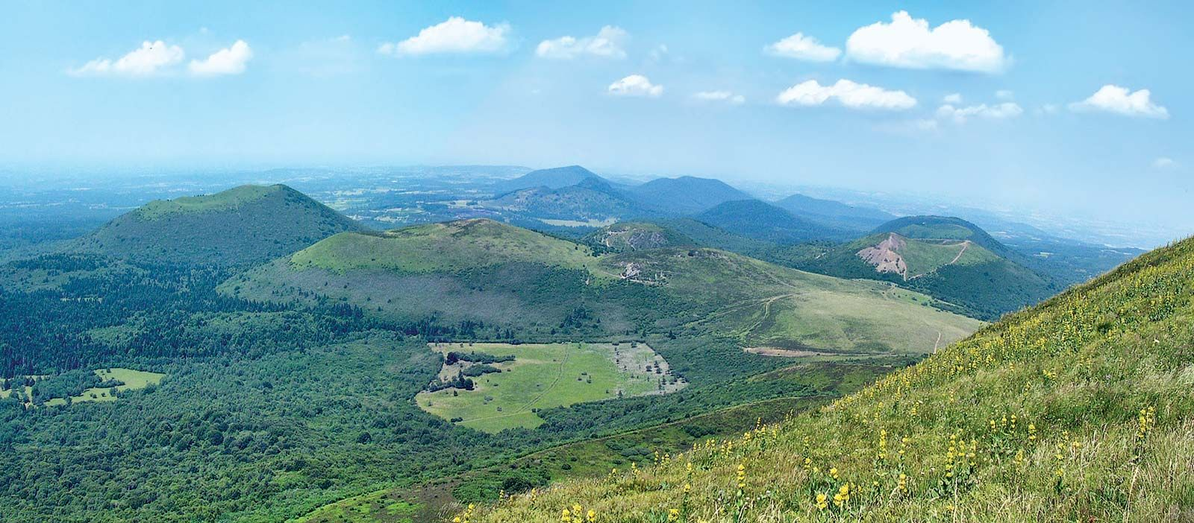
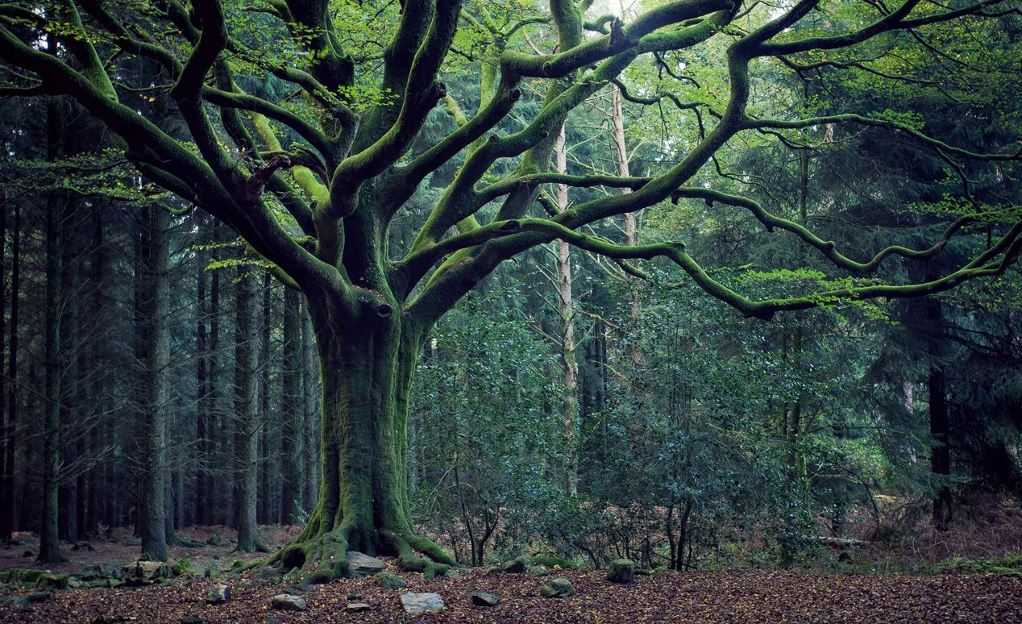
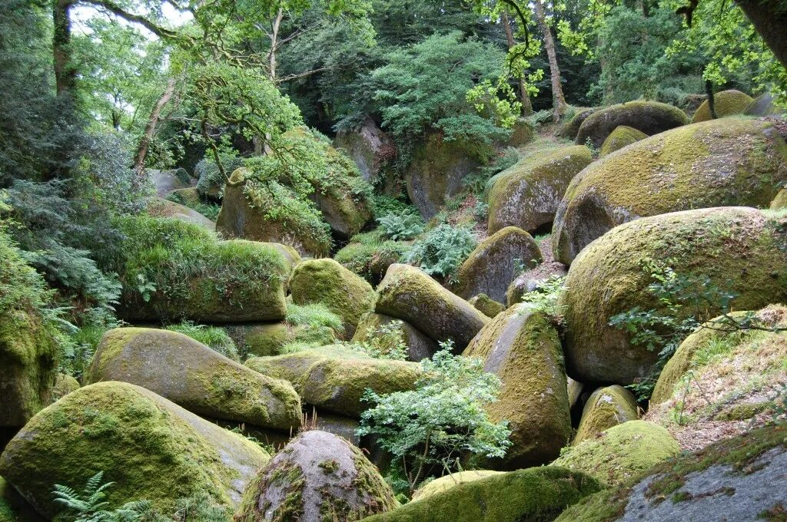
Кельты
Биом - Горные хребты. Частые горные хребты средней высоты все покрытые травой кроме самых пиков. Во впадинах между горами небольшие поля, озера и редкие леса
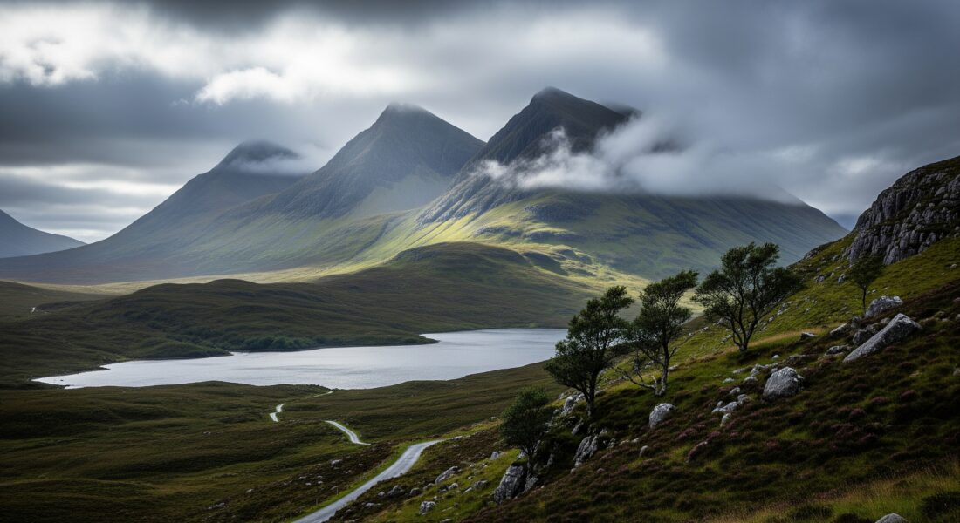
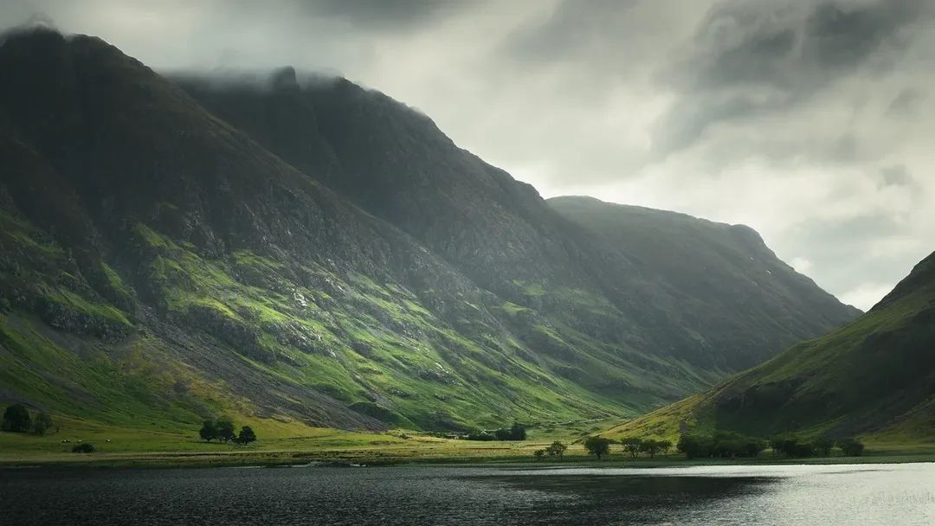
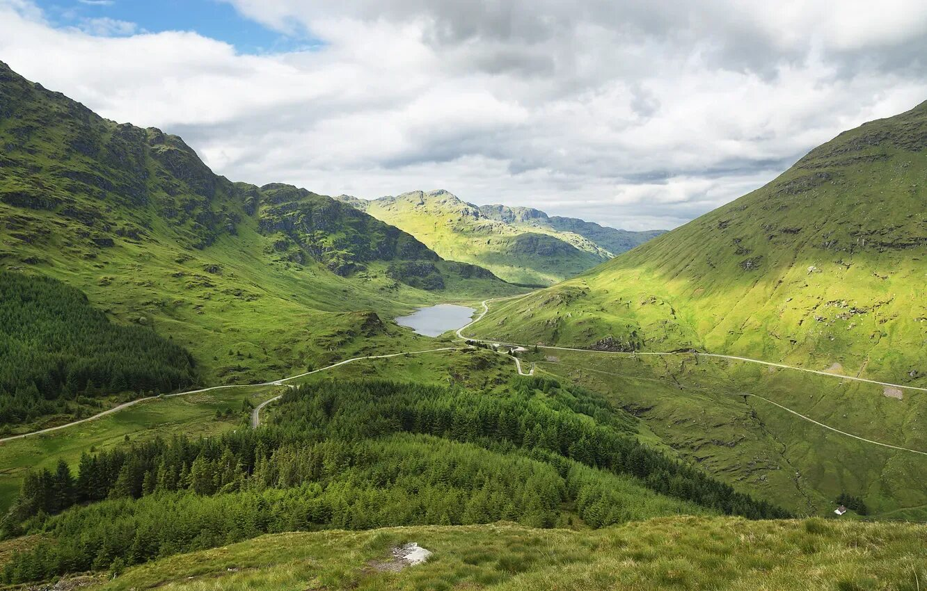
Цвет на карте – темно зелено-голубой #006940
Цвет травы: темно зелено-голубой #006940
Цвет неба: серо-голубой #a1bbce
Деревья
Сосна обыкновенная(вообще то там свой подвид сосна шотландская, но они похожи так что можем не парится)
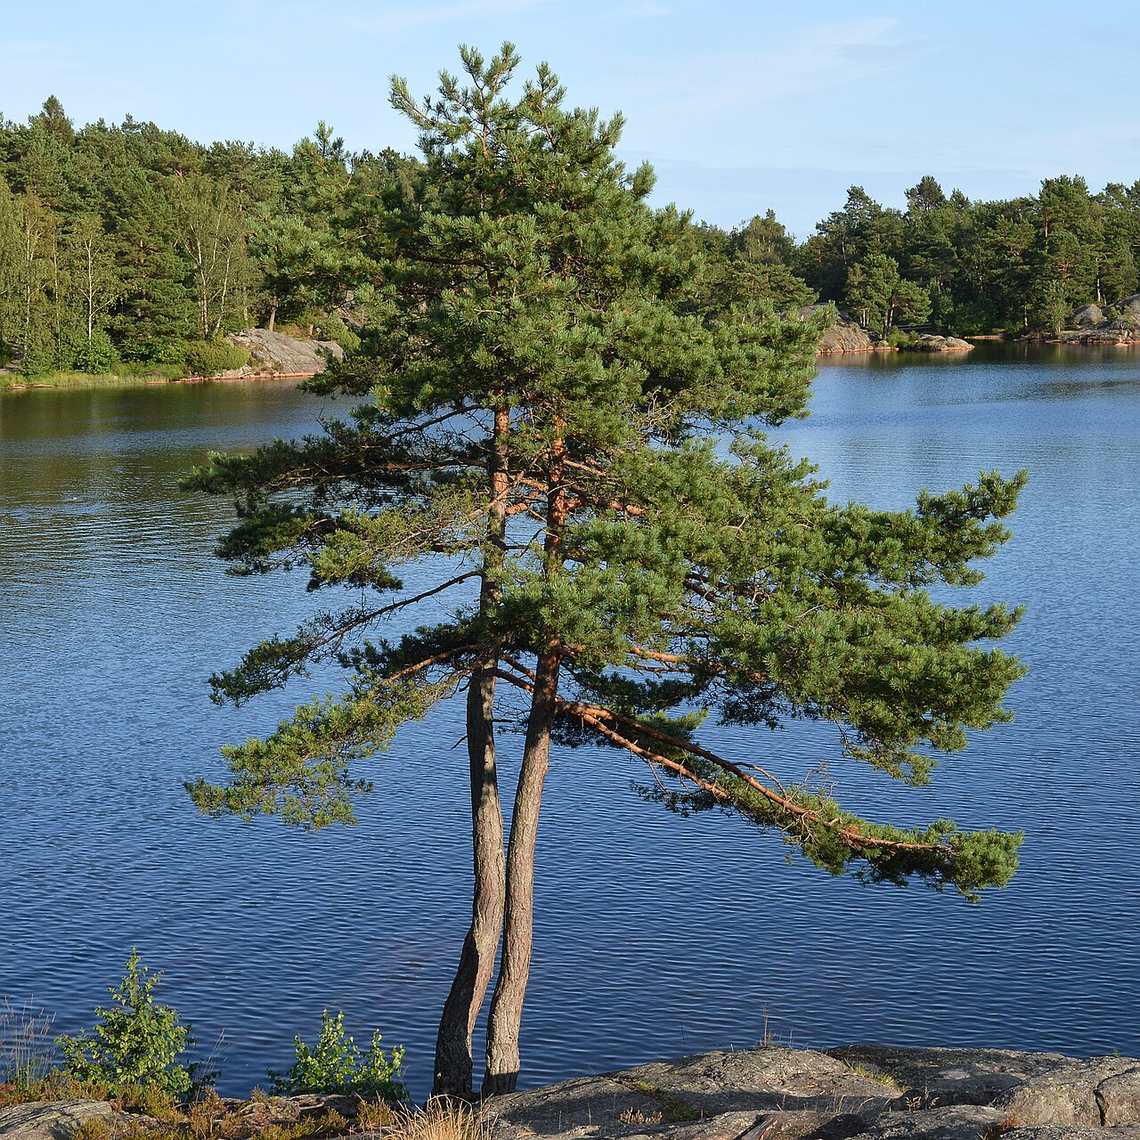
Береза пушистая(по сути обычная, когда я буду писать береза без дополнений знай что это она)
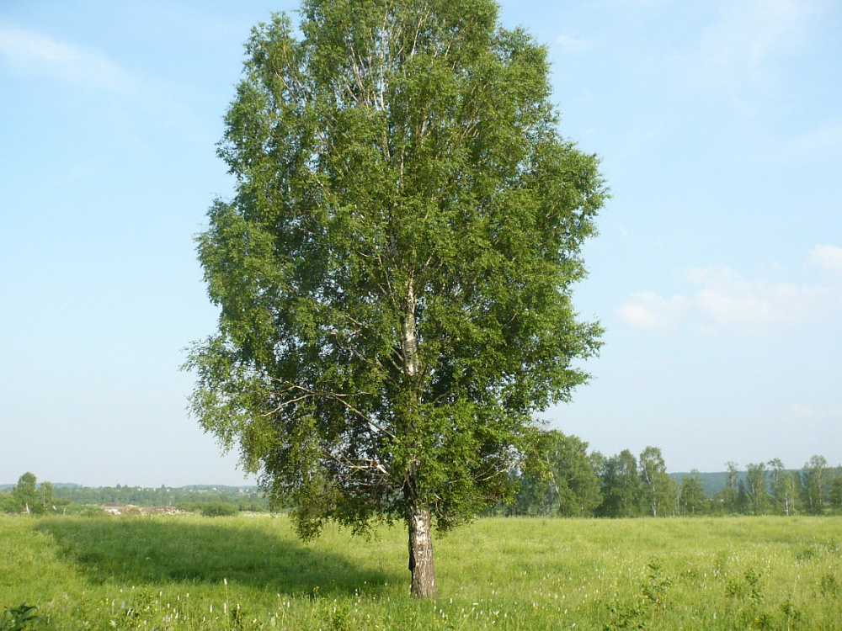
Рябина обыкновенная
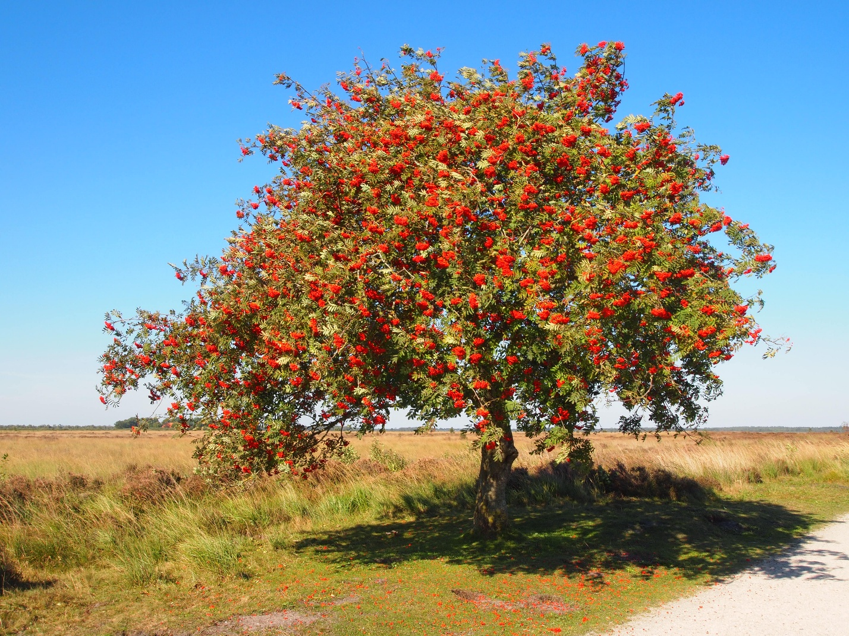
Можжевельник обыкновенный(он проходит как дерево, но возможно тако проще сделать кустом в два блока)
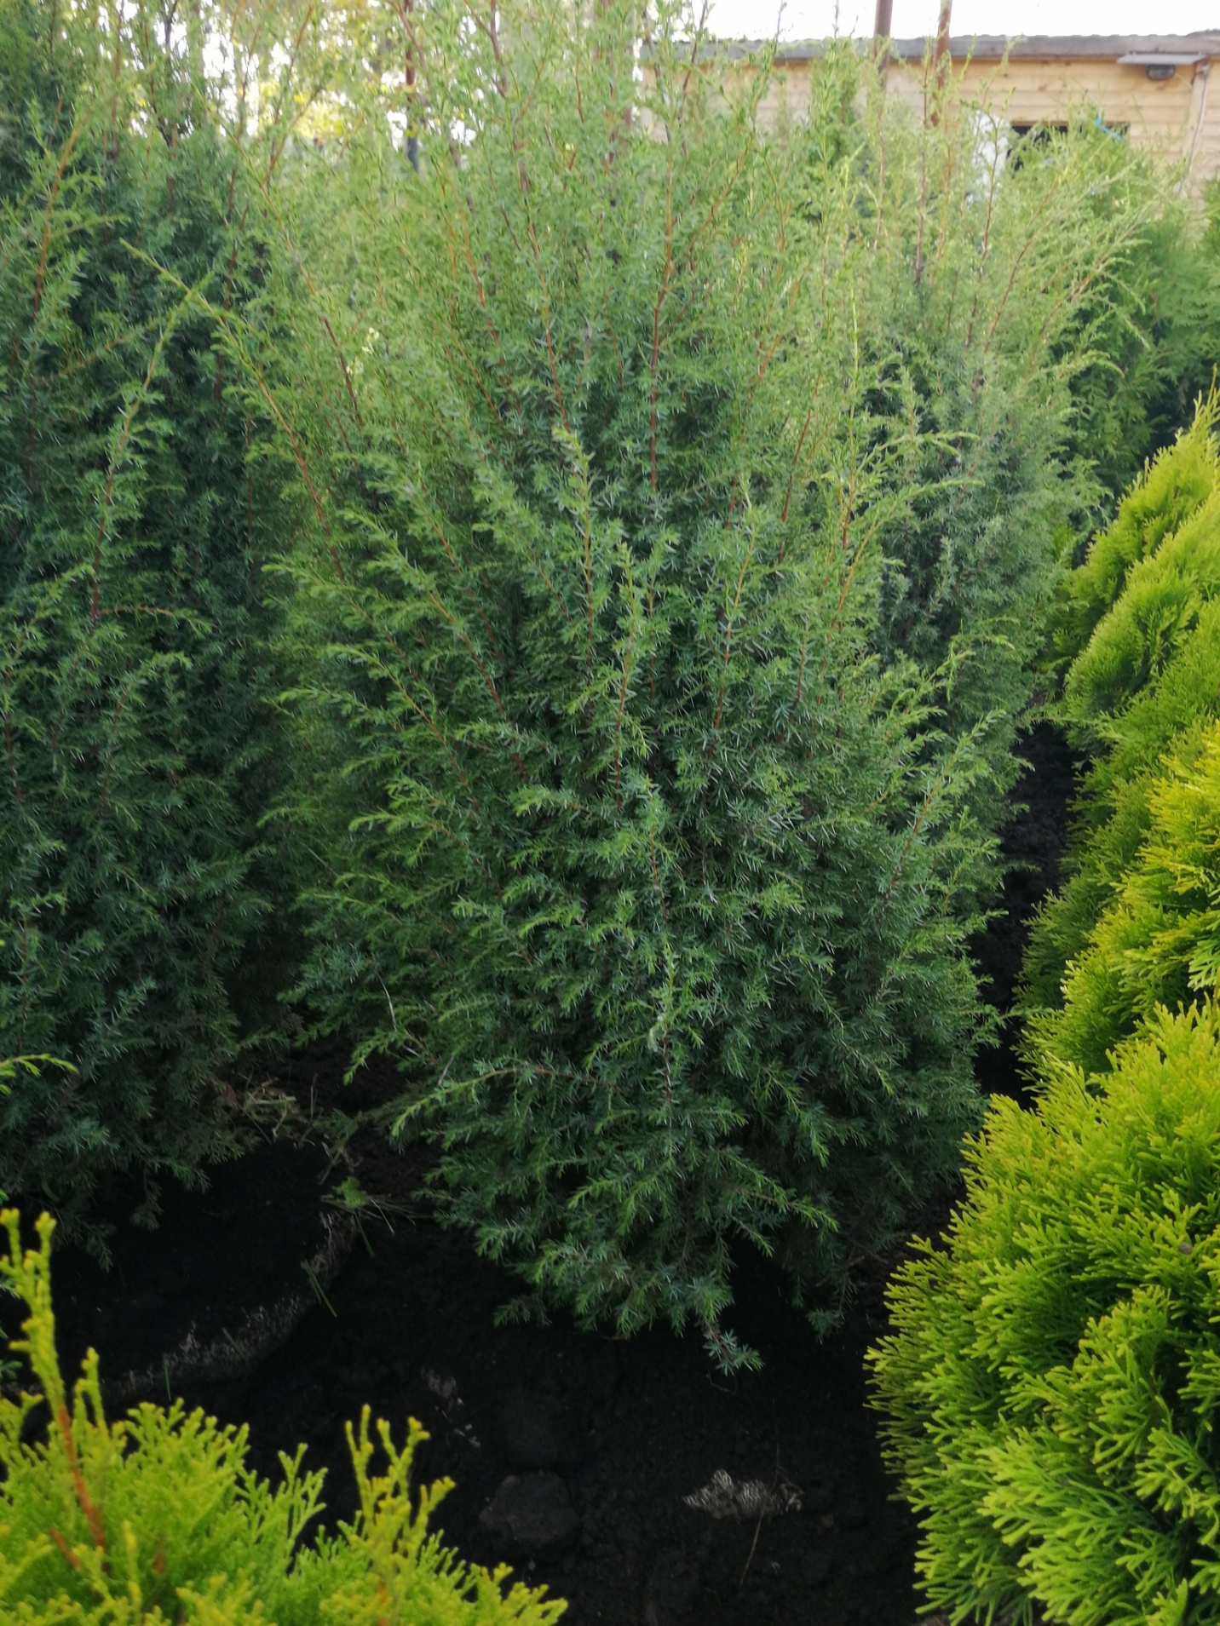
Дуб скальный
Ива пепельная(опять такие низкое дерево больше как просто куст)
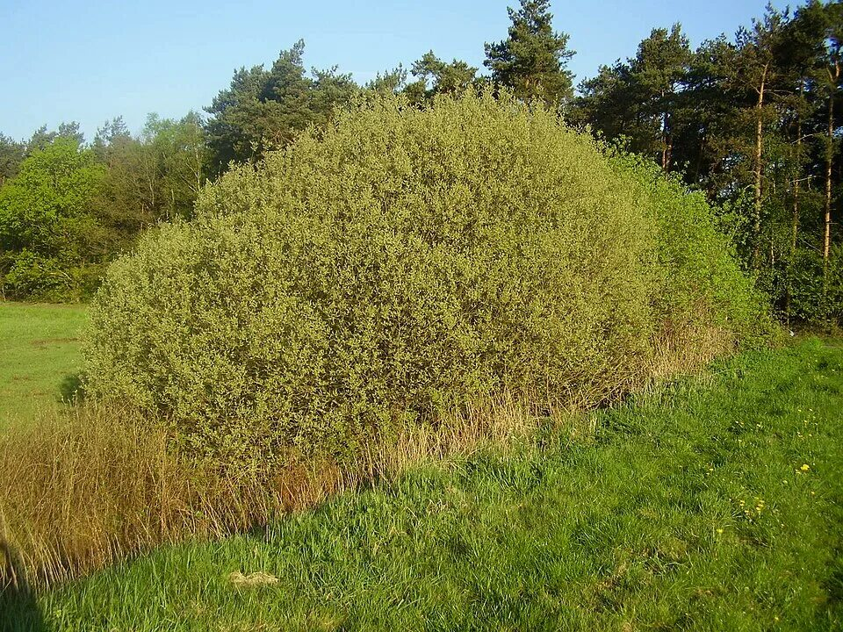
Ива ушастая
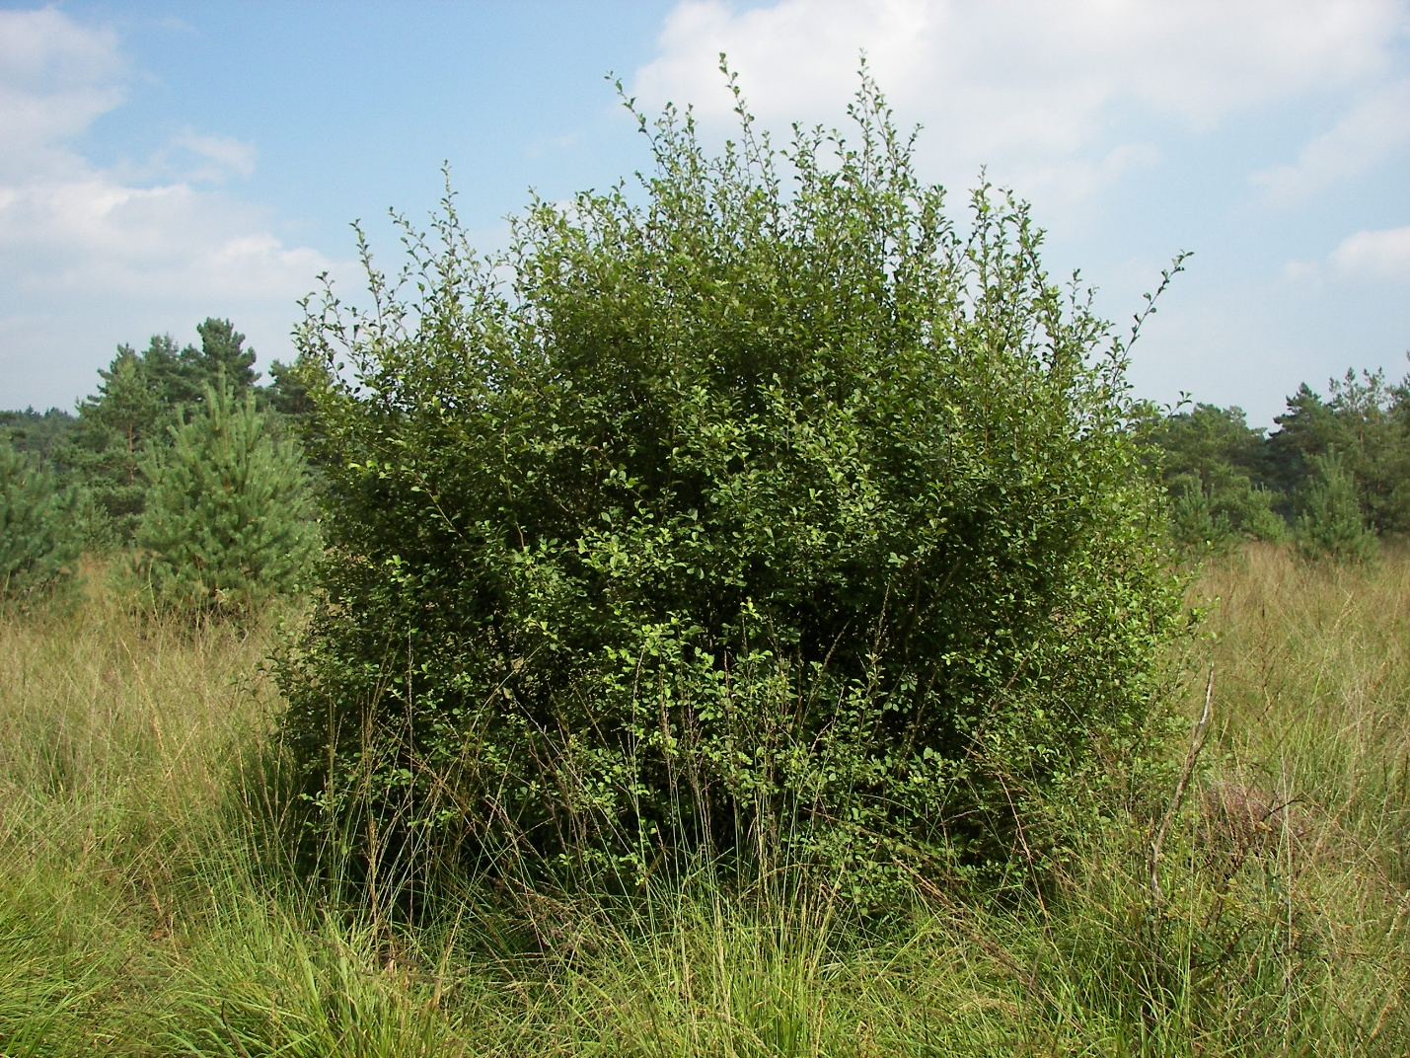
Черемуха обыкновенная
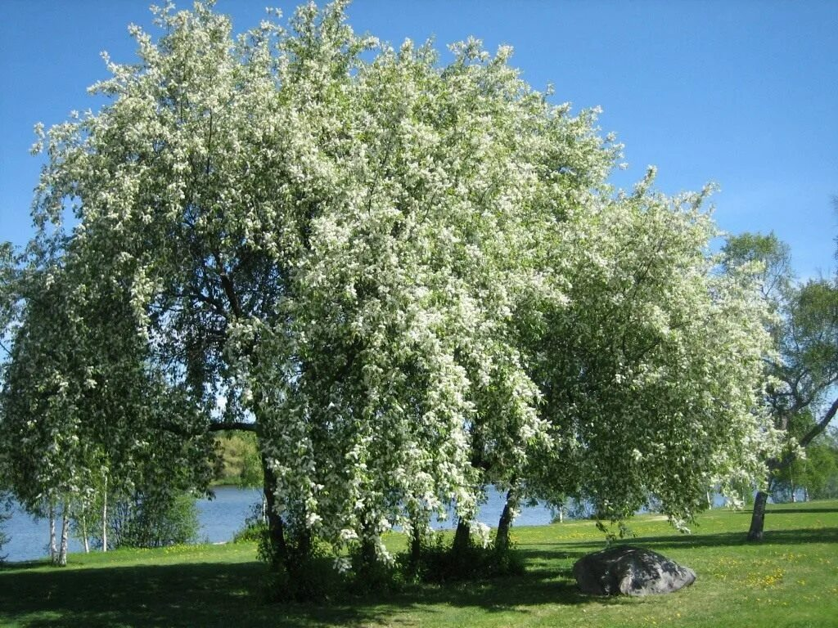

Викинги (Русь, варяги)
Цвет на карте – темно синий #23188c
Цвет травы: скорее всего нет вообще, вместо земли снежные блоки или что то вроде
Цвет неба:
Фьорды
Высокогорье – Алтай
Тундровые болота
Биом – Тайга. Этим огромным густым лесам нет конца и края. Преимущественно равнинная местность с редкими перепадами высот переходящими в горы средней высоты ближе к началу высокогорий. Здесь часто и подолгу идет снег. Помимо леса встречаются редкие поляны и широкие реки идущие безостановочно на многие километры
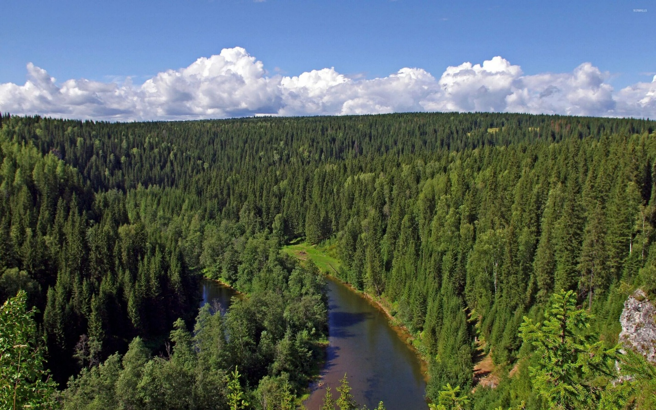
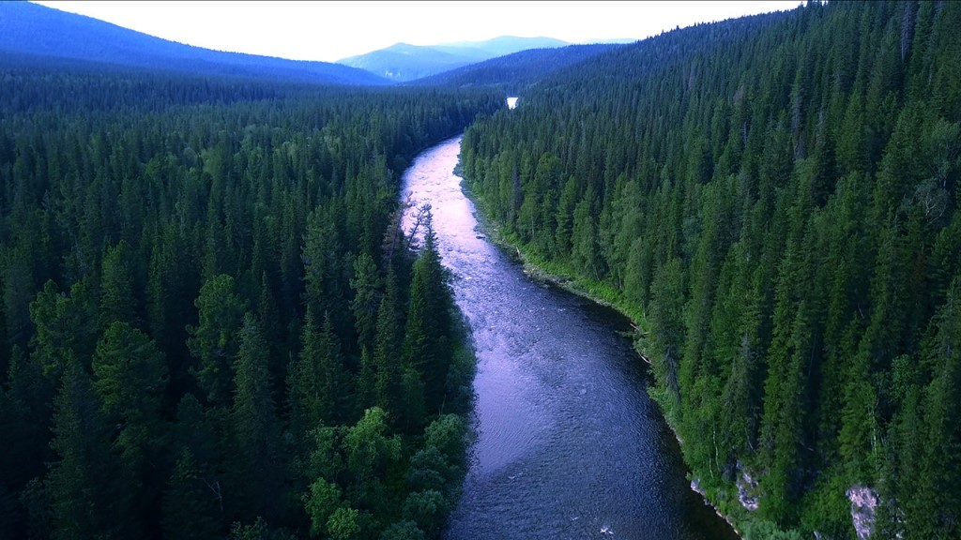
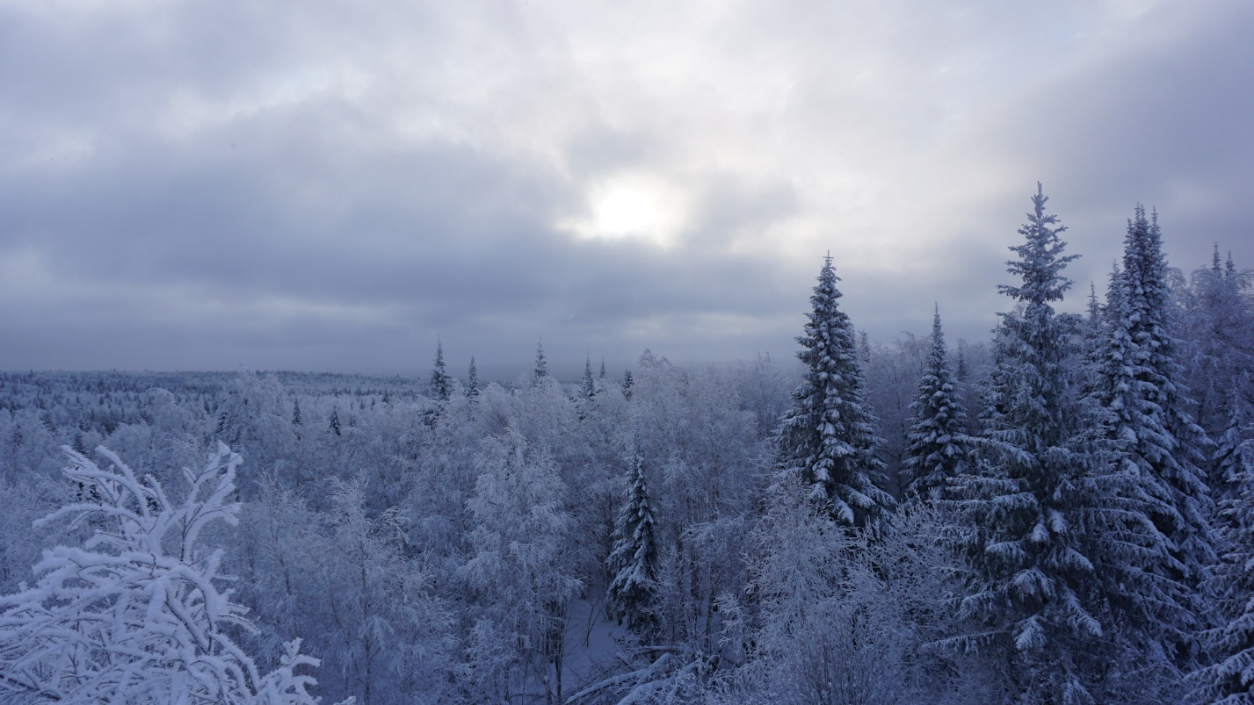
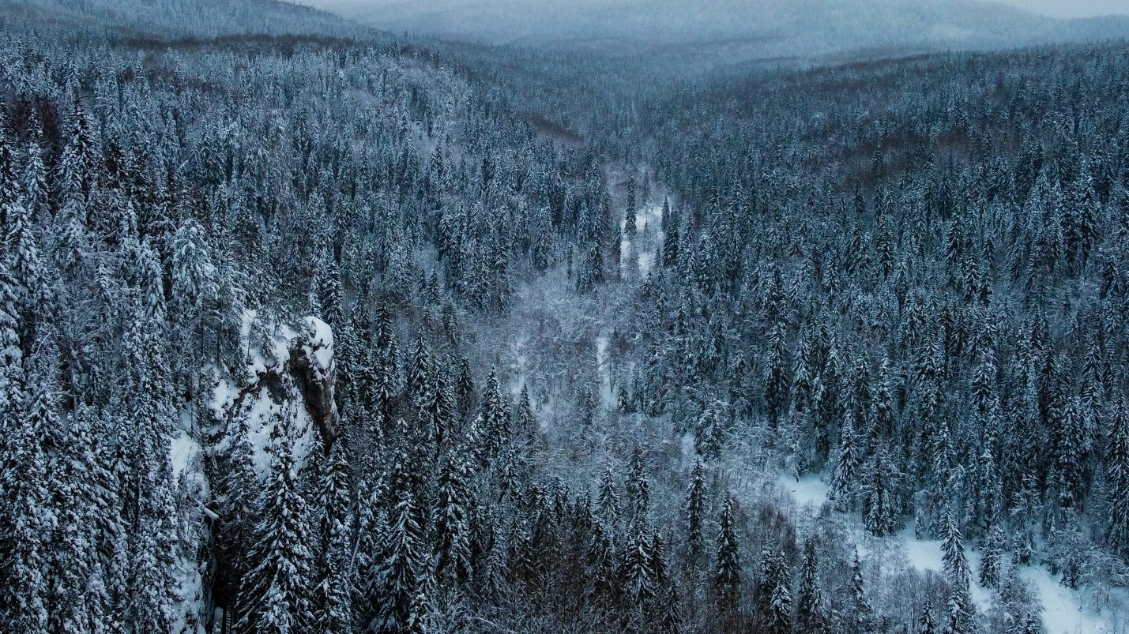
Деревья
Сосна сибирская(кедр сибирский, сорян за шакальное качество, просто композиция хорошая а в большем разрешении не было.)
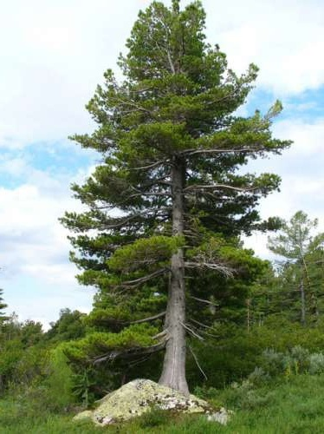
Лиственница сибирская
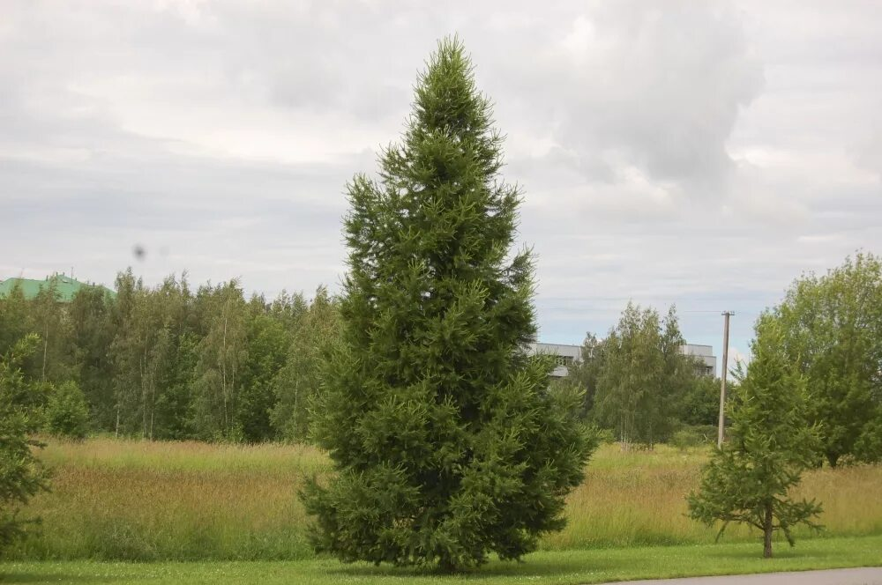
Ель Сибирская
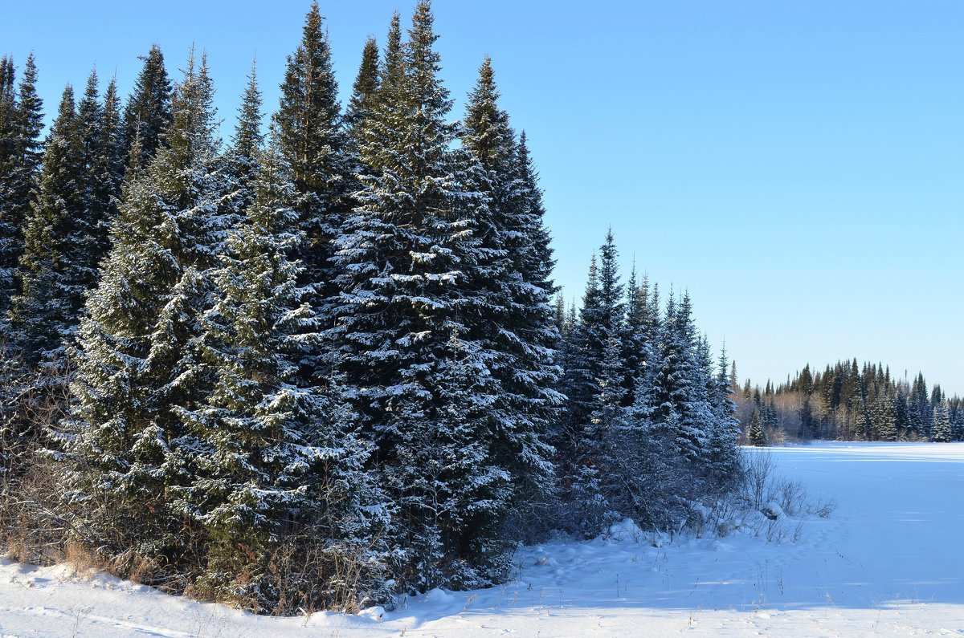

Монголы (Скифы, Монголы)
Цвет на карте – желто оранжевый #e2a648
Цвет травы: желто-зеленый #8D9920
Цвет неба: насыщенный голубой #4894E2
Деревья
Саксаул черный
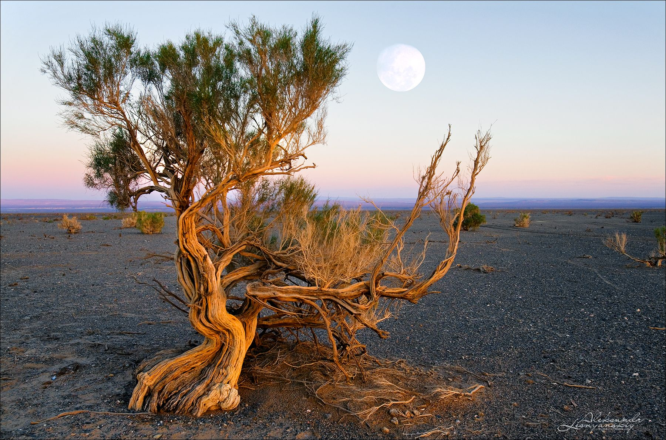
Саксаул белый
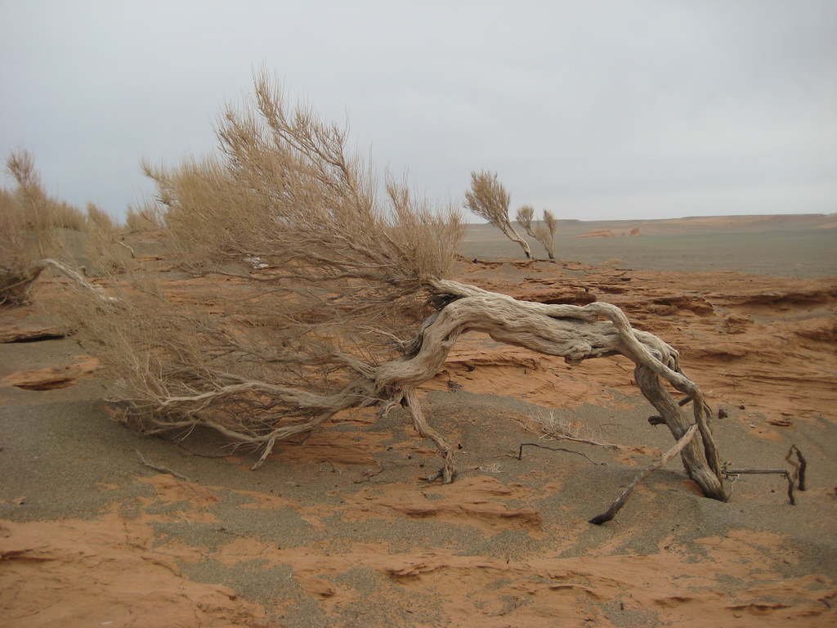
Тополь Евратский
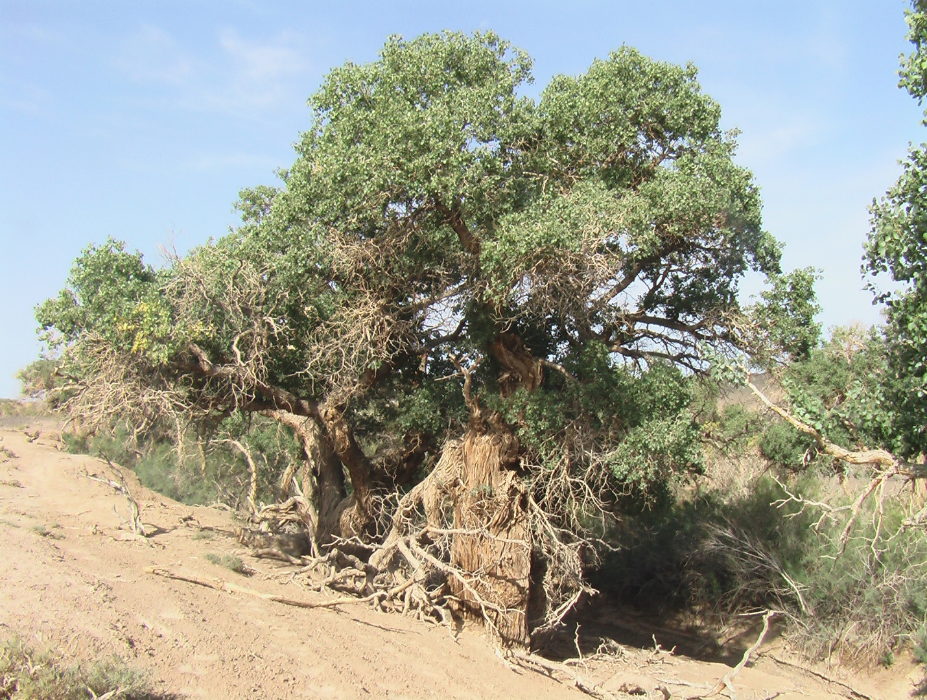
Вяз приземистый
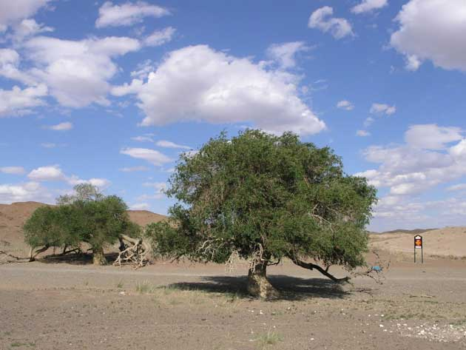
Персия
Цвет на карте – светло оранжевый #e29648
Цвет травы:
Цвет неба:
Деревья

Рим (Италия, Греция, Византия, Испания)
Цвет на карте – светло серый #d4d4d4
Цвет травы:
Цвет неба:
Деревья

Варвары
Цвет на карте – светло серый #d4d4d4
Цвет травы:
Цвет неба:
Деревья

Богемия(Польша, Чехословакия, Румыния, тыквенные поля)
Цвет на карте – светло серый #d4d4d4
Цвет травы:
Цвет неба:
Деревья

Орден крестоносцев
Цвет на карте – серебристый #c3c2cc
Цвет травы:
Цвет неба:
Деревья

Нежить
Цвет на карте – светло серый #d4d4d4
Цвет травы:
Цвет неба:
Деревья

Демоны
Цвет на карте – светло серый #d4d4d4
Цвет травы:
Цвет неба:
Деревья

Эльфы
Цвет на карте – светло серый #d4d4d4
Цвет травы:
Цвет неба:
Деревья

Орки
Цвет на карте – светло серый #d4d4d4
Цвет травы:
Цвет неба:
Деревья

Горные гномы
Цвет на карте – светло серый #d4d4d4
Цвет травы:
Цвет неба:
Деревья

Техно гномы
Цвет на карте – светло серый #d4d4d4
Цвет травы:
Цвет неба:
Деревья

Подводное царство
Цвет на карте – светло серый #d4d4d4
Цвет травы:
Цвет неба:
Деревья

Ацтеки
Цвет на карте – светло серый #d4d4d4
Цвет травы:
Цвет неба:
Деревья

Китайцы
Цвет на карте – светло серый #d4d4d4
Цвет травы:
Цвет неба:
Деревья

Лесные твари
Цвет на карте – светло серый #d4d4d4
Цвет травы:
Цвет неба:
Деревья

Ящеры
Цвет на карте – светло серый #d4d4d4
Цвет травы:
Цвет неба:
Деревья

Заражение
Цвет на карте – светло серый #d4d4d4
Цвет травы:
Цвет неба:
Деревья

Египет(племена, египтяне)
Цвет на карте – песочный #fcdd76
Цвет травы:
Цвет неба: тусклый голубой
Деревья

